學習單
【轉彎的方向】

單元名稱：光向哪裡轉→坦克車的前進→轉彎的方向
題目：請你試著在底下的圖形中，畫下車子可能的前進路線，並且嘗試著說明你的推理過程。
提示：如果你現在對哪個輪子該先碰到哪個區域還不熟，可以使用橡皮擦作為坦克車比比看，就可以很容易的決定哪邊快哪邊慢。
請在下列的空格內畫下預測的結果：
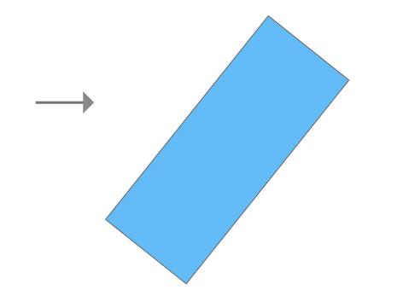
請在下列的空格內解釋說明你如此預測的理由：

